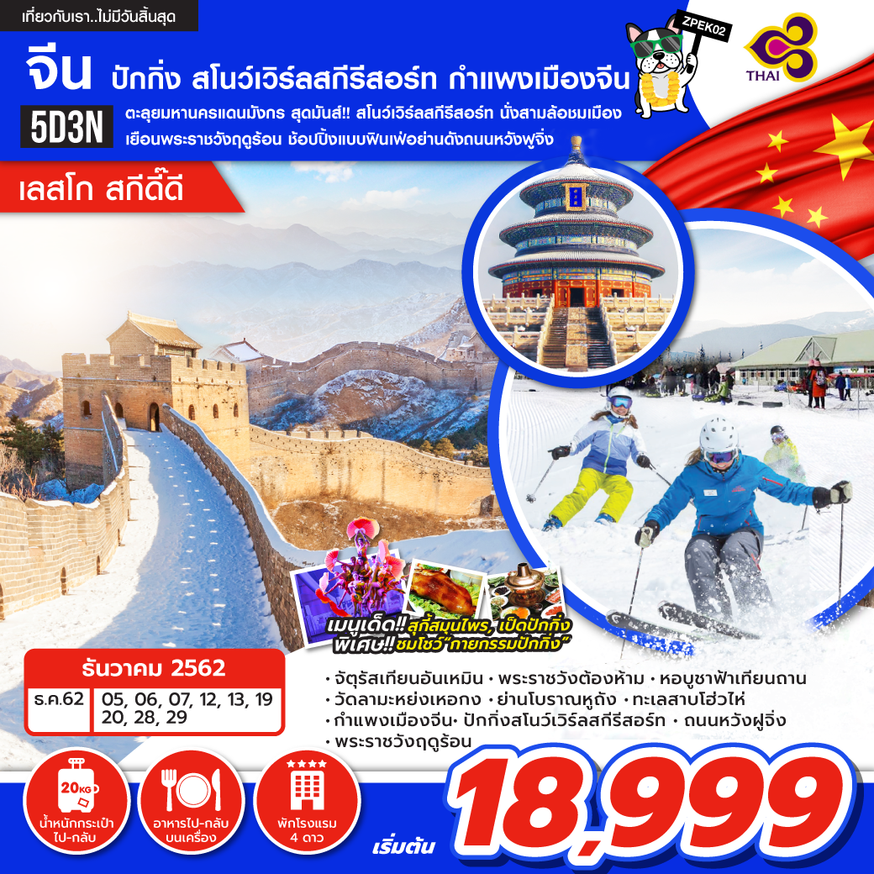

วันแรก กรุงเทพฯ – สนามบินสุวรรณภูมิ

21.00 น. นัดหมายคณะพร้อมกัน ณ สนามบินสุวรรณภูมิ ชั้น 4 ประตูทางเข้าหมายเลข 3 เคาน์เตอร์ D สายการบินไทยแอร์เวย์ (Thai Airways) ซึ่งจะมีเจ้าหน้าที่คอยต้อนรับ และบริการช่วยเหลือเรื่องของกระเป๋าเดินทาง พร้อมทั้งเช็คอินรับบัตรที่นั่งบนเครื่องบิน
23.40 น. บินลัดฟ้าสู่ประเทศจีน เมืองปักกิ่ง ประเทศจีน โดย สายการบินไทยแอร์เวย์ (Thai Airways) เที่ยวบินที่ TG674 พร้อมบริการอาหารและเครื่องดื่มบนเครื่อง (ใช้ระยะเวลาบินประมาณ 4 ชั่วโมง)

วันที่สอง เมืองปักกิ่ง - จัตุรัสเทียนอันเหมิน - พระราชวังต้องห้าม - ร้านนวดเท้าสมุนไพรจีน - หอบูชาฟ้าเทียนถาน - ชมโชว์กายกรรมปักกิ่ง

05.20 น. เดินทางถึง สนามบินปักกิ่ง ประเทศเทศจีน เมืองปักกิ่ง (เวลาที่ประเทศจีนเร็วกว่าประเทศไทย 1 ชั่วโมง) หลังจากผ่านขั้นตอนการตรวจหนังสือเดินทางและศุลกากรแล้ว รับกระเป๋าสัมภาระพร้อมออกเดินทางตามโปรแกรม
เช้า บริการอาหารเช้า ณ ภัตตาคาร เมนูอาหารจีนท้องถิ่น (1)
นำท่านเดินทางสู่ จัตุรัสเทียนอันเหมิน (Tian an Men or Gate of Heavenly Peace) ตั้งอยู่ใจกลางเมืองปักกิ่ง ประเทศจีน เป็นจัตุรัสที่มีขนาดใหญ่อันดับต้นๆ ของโลก ด้วยพื้นที่ทั้งสิ้น 440,000 ตร.ม. (กว้าง 500 เมตร, ยาว 880 เมตร) สามารถจุประชากรได้ถึง 1 ล้านคน จัตุรัสแห่งนี้ถูกสร้างขึ้นในสมัยราชวงศ์หมิง (เมื่อปีค.ศ. 1417) เดิมมีชื่อว่าเดิมว่า “เฉิงเทียนเหมิน” ต่อมาในปีค.ศ. 1651 ซึ่งเป็นสมัยจักรพรรดิซุ่นจื้อแห่งราชวงศ์ชิงมีการบูรณะซ่อมแซมใหม่และได้เปลี่ยนชื่อมาเป็น “เทียนอันเหมิน” มาถึงปัจจุบัน จัตุรัสเทียนอันเหมินถือเป็นสัญลักษณ์ที่สำคัญของประเทศจีนเพราะเป็นที่ตั้งของสถานที่สำคัญทางราชการอีกทั้งเคยมีเหตุการณ์สำคัญทางการเมืองในประวัติศาสตร์ชาติจีนเกิดขึ้นและจารึกไว้มากมาย นำท่านถ่ายรูปเก็บภาพความประทับใจ หรือสามารถเดินเยี่ยมชมบริเวณรอบๆ ภายในจัตุรัสเทียนันเหมิน

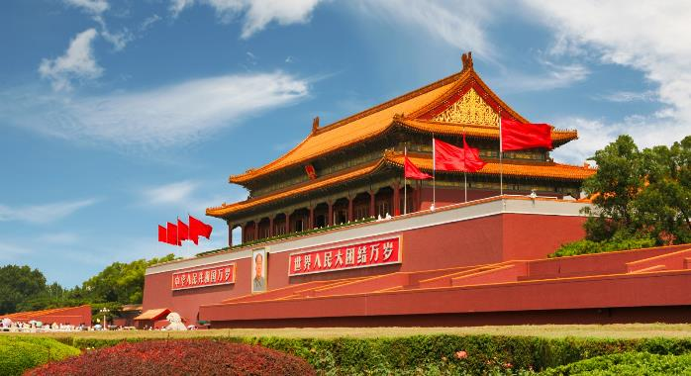

จากนั้นนำท่านเยี่ยมชม พระราชวังต้องห้าม (The Forbidden City) หรืออีกหนึ่งชื่อเรียก “พระราชวังกู้กง” (Gugong) ตั้งอยู่ทางทิศเหนือของจัตุรัสเทียนอันเหมิน เป็นพระราชวังหลวงมาตั้งแต่สมัยกลางราชวงศ์หมิงจนถึงราชวงศ์ชิง ครอบคลุมพื้นที่ 720,000 ตารางเมตร อาคาร 800 หลัง มีห้องทั้งหมด 9,999 ห้อง และมีพระที่นั่ง 75 องค์ หอพระสมุด ห้องหับต่างๆอีกมากมา รวมทั้งยังมีสวน ลานกว้าง ทางเดินเชื่อมกันโดยตลอด มีคูและกำแพงที่สูงถึง 11 เมตรล้อมรอบ ใช้ระยะเวลาก่อสร้างประมาณ 14 ปี ตั้งแต่ ค.ศ. 1949 จนถึง ค.ศ. 1963 ในอดีตพระราชวังแห่งนี้ เป็นเขตหวงห้ามไม่ไห้ประชาชนเข้า แม้ข้าราชการชั้นสูงยังต้องขออนุญาตเป็นกรณีพิเศษ จึงเรียกพระราชวังนี้ว่า "พระราชวังต้องห้าม" จักรพรรดิจะทรงประทับอยู่ในพระราชวังแห่งนี้กั้นพระองค์จากโลกภายนอก โดยมีสนมกำนัล ขันที และข้าหลวงรับใช้ซึ่งคนเหล่านี้ต้องอาศัยอยู่ในนครต้องห้ามตลอดชีวิต เพื่อความสำราญของจักรพรรดิในวังจะมีวิเสท 6,000 คน ประกอบพระกระยาหาร มีสนมกำนัล 9,000 นาง ซึ่งมีขันที 70,000 คน คอยดูแลให้ มีคำเล่าลือกันว่า พระนางซูสีไทเฮาเวลาเสวยก็จะมีพระกระยาหารถึง 148 ชุด และทรงส่งขันทีไปเสาะหาชายหนุ่มซึ่งเข้าวังแล้วจะไม่มีผู้ใดพบเห็นอีกเลย

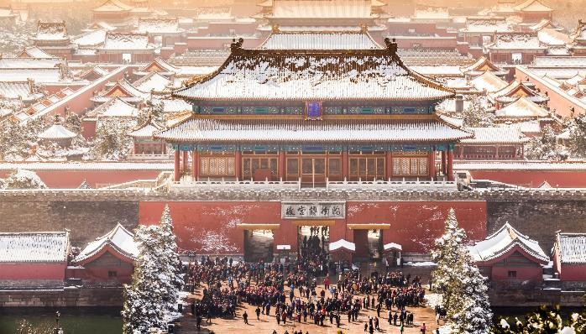

กลางวัน บริการอาหารกลางวัน ณ ภัตตาคาร เมนูอาหารจีนท้องถิ่น (2)
นำท่านแวะ ร้านนวดเท้าสมุนไพรจีน (Foot Massage Shop) ชมการสาธิต การนวดเท้า ซึ่งเป็นอีกวิธีหนึ่งในการผ่อนคลายความเครียด ปรับสมดุลให้การไหลเวียนของโลหิตด้วยวิธีธรรมชาติ นำท่านเยี่ยมชม หอบูชาฟ้าเทียนถาน (Tian Tan Temple of Heaven Park) ได้รับการลงทะเบียนเป็นมรดกโลก ในปี ค.ศ. 1998 ถือว่าเป็นแหล่งท่องเที่ยวหนึ่งของเมืองปักกิ่งที่โด่งดังที่สุดแห่งหนึ่งในจีน สร้างขึ้นมาตั้งแต่สมัยราชวงศ์หมิง ค.ศ.1420 เป็นสถานที่ซึ่งจักรพรรดิแห่งราชวงศ์หมิง และราชวงศ์ชิงใช้เป็นที่บวงสรวงเทพยดา เพื่อขอพรให้ฝนฟ้าตกตามฤดูกาล ขอให้พืชพันธุ์ธัญญาหารอุดมสมบูรณ์เป็นประจำทุกปี ปัจจุบันกลายเป็นเขตของสวนสาธารณะเทียนถาน ภายในมีพื้นที่กว่า 1,668.75 ไร่ อุดมไปด้วยต้นไป๋กว่า 4,000 ต้น แต่ละต้นมีอายุไม่ต่ำกว่าร้อยปี

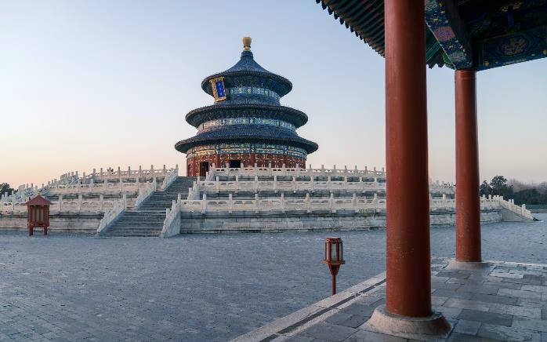

ค่ำ บริการอาหารค่ำ ณ ภัตตาคาร เมนูอาหารจีนท้องถิ่น (3)
หลังจากนั้นนำท่านชม โชว์กายกรรมปักกิ่ง (Beijing Acrobats) เป็นการแสดงความสามารถของนักแสดงในการโชว์หวาดเสียวและความยืดหยุ่นของร่างกาย มีการแสดงหลากหลายชุด แต่ละการแสดงจะแตกต่างกันไปโชว์ความสามารถหลายๆด้าน เช่น โชว์หมุนจาน โชว์ควงสิ่งของ เป็นต้น แต่ไฮไลท์เลยคือการขับมอเตอร์ไซค์หลายๆ คันวนอยู่ในพื้นที่จำกัด และกายกรรมปักกิ่งนั้นยังชื่อเป็นโชว์กายกรรมที่มีชื่อก้องโลกมาก
นำท่านเข้าสู่ที่พัก... Holiday Inn Express Hotel ระดับ 4 ดาว หรือเทียบเท่า

วันที่สาม วัดลามะ - ร้านผลิตภัณฑ์ยางพารา - ร้านไข่มุก – นั่งสามล้อชมย่านโบราณหูถ้ง - ทะเลสาบโฮ่วไห่

เช้า บริการอาหารเช้า ณ ห้องอาหารของโรงแรม (4)
นำท่านเดนทางสู่ วัดลามะ หรือรู้จักกันในอีกชื่อ วัดหย่งเหอกง (Yong He Gong) วัดใหญ่ที่เก่าแก่ของศาสนาพุทธนิกายทิเบตอันลือชื่อในกรุงปักกิ่ง เป็นโบราณสถานที่รวมเอกลักษณ์ของชนชาติฮั่น แมนจู มองโกล และทิเบต สี่ชนชาติสำคัญของจีนไว้ได้อย่างลงตัวและครบครัน ซึ่งมีอยู่เพียงแห่งเดียวเท่านั้นในประเทศจีน มีเนื้อที่กว่า 60,000 ตารางกิโลเมตร มีตำหนักต่างๆกว่า 1,000 ห้อง แต่เดิมวัดนี้เคยเป็นวังที่ประทับขององค์ชายสี่ ของล้ำค่าในวัดลามะคือ “พระพุทธรูปพระศรีอริยเมตไตรยที่อยู่ในวิหารว่านฝูเก๋อ” ซึ่งเป็นวิหารที่สูงใหญ่ที่สุดภายในวัดลามะ สูงกว่า 30 เมตร มีหลังคา 3 ชั้น ก่อด้วยไม้ทั้งหมด ในวิหารประดิษฐานพระพุทธรูปพระศรีอริยเมตไตรยปางยืน ที่แกะสลักด้วยไม้จันทน์หอม สูง 26 เมตร ส่วนล่าง 8 เมตรฝังอยู่ใต้ดิน อีก 18 เมตรอยู่เหนือพื้นดิน พระพุทธรูปทั้งองค์มีน้ำหนักประมาณ 100 ตัน ได้ถูกบันทึกไว้ในกินเนสบุ๊กว่าเป็นพระพุทธรูปที่แกะสลักจากไม้จันทร์หอมต้นเดียวที่ใหญ่ที่สุดในโลก

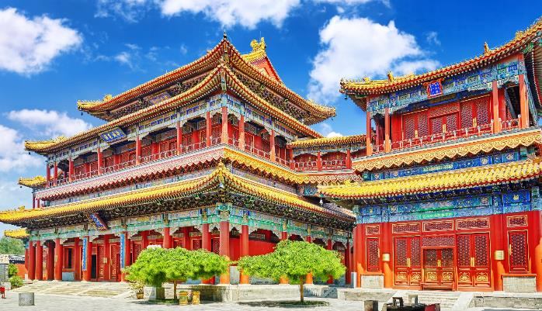

จากนั้นนำท่านสู่ ร้านผลิตภัณฑ์ยางพารา ให้ท่านได้เลือกชมสินค้าและผลิตภัณฑ์เครื่องนอนเพื่อสุขภาพชนิดต่างๆมากมาย อาทิเช่น หมอนยางพารา เป็นต้น
กลางวัน บริการอาหารกลางวัน ณ ภัตตาคาร พิเศษ!! บริการท่านด้วยเมนู สุกี้สไตล์ปักกิ่ง (4)
จากนั้นนำท่านแวะชม ร้านไข่มุก เลือกซื้อครีมไข่มุกบำรุงผิว ที่สกัดมาจากไข่มุกน้ำจืด ที่เพาะเลี้ยงในทะเลสาบ
จากนั้นนำท่าน นั่งสามล้อชมย่านโบราณหูถง (Hutong) “หูถง” เป็นตรอกซอกซอยโบราณที่มีเอกลักษณ์เฉพาะของปักกิ่ง ส่วนใหญ่สร้างในสมัยราชวงศ์หยวน หมิงและชิง โดยสร้างอยู่รายรอบบริเวณพระราชวังต้องห้าม แรกเริ่มนั้นการจัดที่พักอาศัยในหูถ้งจะกำหนดตามฐานะทางสังคม ยิ่งอยู่ใกล้พระราชวังต้องห้ามมากเท่าไหร่ ก็แสดงถึงฐานะทางสังคมที่สูงขึ้นตามลำดับ หูถ้งที่อยู่ในแนวทิศตะวันออกจรดทิศตะวันตกของพระราชวังต้องห้ามจะเป็นที่พักอาศัยของขุนนางและชนชั้นสูง ส่วนหูถ้งที่อยู่ในแนวทิศเหนือจรดทิศใต้นั้นจะเป็นที่พักอาศัยของสามัญชน

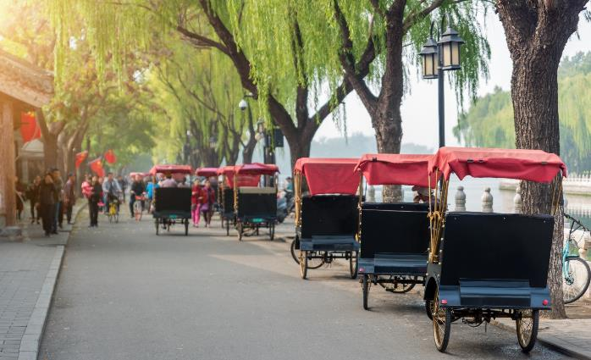

จากนั้นนำท่านสู่ ทะเลสาบโฮ่วไห่ (Houhai) เป็นทะเลสาบขนาดใหญ่ที่ตั้งอยูใจกลางกรุงปักกิ่ง อยู่ในย่านท่องเที่ยวปักกิ่ง ที่มีร้านอาหาร ผับ บาร์เรียงรายอยู่เป็นจำนวนมาก แต่ละร้านก็ได้ตกแต่งในแบบของตนเองได้เป็นเอกลักษณ์ โดยเฉพาะร้านกาแฟสตาร์บัค ที่ออกแบบตกแต่งในสถาปัตยกรรมจีน เป็นอีกหนึ่งที่เที่ยวยอดนิยมของชาวปักกิ่ง
ค่ำ บริการอาหารค่ำ ณ ภัตตาคาร พิเศษ!! บริการท่านด้วยเมนู เป็ดปักกิ่ง (5)
นำท่านเข้าสู่ที่พัก... Holiday Inn Express Hotel ระดับ 4 ดาว หรือเทียบเท่า

วันที่สี่ ร้านหยก - กำแพงเมืองจีน (ด่านจีหย่งกวน) - ปักกิ่งสโนว์เวิร์ลสกีรีสอร์ท - ร้านบัวหิมะ - ถนนหวังฝูจิ่ง

เช้า บริการอาหารเช้า ณ ห้องอาหารของโรงแรม (6)
นำท่านชม ร้านหยก (Jade Shop) ซึ่งเป็นเครื่องประดับนำโชค ให้ท่านได้เลือกซื้อเป็นของฝากอันล้ำค่าแก่คนที่ท่านรัก จากนั้นนำท่านเดินทางสู่ กำแพงเมืองจีน (The Great Wall of China) หรือที่ชาวจีนเรียกว่า “กำแพงหมื่นลี้” 1 ใน 7 สิ่งมหัศจรรย์ของโลกยุคกลาง สัญลักษณ์ทางประวัติศาตร์ของประเทศจีนอันยาวนาน กำแพงส่วนใหญ่ที่ปรากฏในปัจจุบันสร้างขึ้นในสมัยราชวงศ์ฉิน ทั้งนี้เพื่อป้องกันการรุกรานจากชาวฮันหรือซังหนู นำท่านเยี่ยมชมตรงจุดของ “ด่านจีหย่งกวน (Juyongguan” ซึ่งถือว่าเป็นด่านที่ขึ้นชื่อในเรื่องของความงดงามด้านทิวทัศน์ เป็นทัศนียภาพของภูเขาสูงใหญ่ที่สลับกันไปมา และอีกหนึ่งไฮไลท์มีป้อมปราการที่มีอายุราวๆประมาณร้อยปีที่เปิดให้ทางนักท่องเที่ยวได้แวะเที่ยวชม

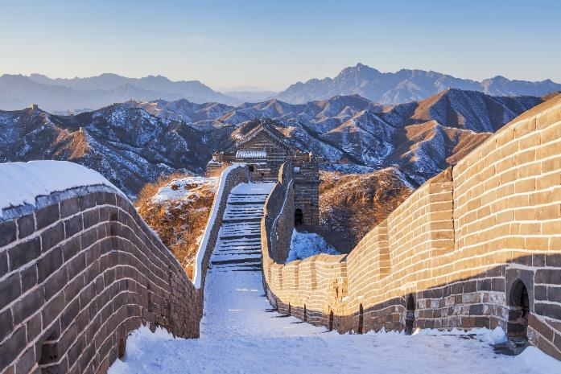

กลางวัน บริการอาหารกลางวัน ณ ภัตตาคาร เมนูอาหารจีนท้องถิ่น (7)
นำท่านเดินทางสู่ ปักกิ่งสโนว์เวิร์ลสกีรีสอร์ท (Beijing Snow World Ski Resort) สกีรีสอร์ทปักกิ่งสโนว์เวิร์ลตั้งอยู่ในภูเขาเฟ่งหวงซึ่งเป็นแหล่งท่องเที่ยวที่มีชื่อเสียงในประเทศจีนและต่างประเทศ ล้อมรอบด้วยภูเขาและเป็นสกีรีสอร์ตที่ใกล้ที่สุดในปักกิ่งขับรถเพียง 30 นาที พื้นที่ทั้งหมดของสนามหิมะคือ 500,000 ตารางเมตร และพื้นที่ถนนที่เต็มไปด้วยหิมะ 100,000 ตารางเมตรมีสองสไลด์ระดับกลางและระดับสูงยาว 500 เมตรและ 3 สไลด์มาตรฐานสากลสำหรับผู้เริ่มต้นและยาว 380 เมตร และสไลด์บอร์ดเดี่ยวยาว 380 เมตร นอกจากนี้ยังมีตุ๊กตาหิมะก้อนหิมะเกวียนขนาดเล็กผีเสื้อบินลากเลื่อนสุนัขพื้นที่จัดแสดงประติมากรรมน้ำแข็งขนาดใหญ่สำหรับนักท่องเที่ยวที่จะชมและโครงการความบันเทิงอื่น ๆ นำทุกท่านอิสระเพลิดเพลิน กับกิจกรรมต่างๆ ภายในปักกิ่งสโนว์เวิร์ลสกีรีสอร์ทได้ตสมอัธยาศัย ** (ราคาทัวร์นี้ไม่รวมค่าเครื่องเล่นต่างๆ และค่าเช่าอุปกรณ์ หากลูกค้าท่านใดสนใจสามารถแจ้งข้อมูลกับทางหัวหน้าทัวร์ หรือไกด์ท้องถิ่น โดยมีค่าใช้จ่ายเพิ่มเติมประมาณ ท่านละ 260 หยวน) **
ในกรณีที่ช่วงที่ท่านเดินทางนั้น ทางปักกิ่งสโนว์เวิร์ลสกีรีสอร์ทยังมิได้มีการประกาศเปิดลานสกี อันเนื่องมาจากสภาพอากาศในปีนั้นๆ ทางบริษัทขอสงวนสิทธิ์ในการปรับเปลี่ยนโปรแกรมไปยัง Beijing ming qing gong 3D Gallery

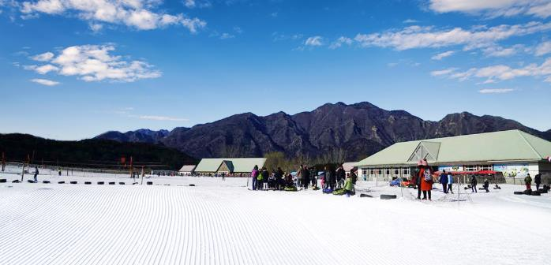

นำท่านแวะชม ร้านบัวหิมะ ชมครีมเป่าซู่ถัง หรือที่รู้จักกันดีในชื่อ “บัวหิมะ” สรรพคุณเป็นเลิศในด้านรักษาแผลไฟไหม ผุพอง และแมลงกัดต่อย เป็นยาสามัญประจำบ้าน จากนั้นนาท่านสู่ ถนนหวังฝูจิ่ง (Wangfujing Shopping Street) ย่านการค้าที่เป็นถนนคนเดินเพียงแห่งเดียวของกรุงปักกิ่ง เป็นศูนย์รวมของร้านค้าแบรนด์เนมและแฟชั่นสมัยใหม่ แผงขายอาหารทานเล่นและภัตตาคาร ร้านกาแฟ บาร์เบียร์สไตล์ตะวันตก เป็นแหล่งนัดพบของวัยรุ่นและนักท่องเที่ยวต่างชาติมักนิยมมาเยือนของกรุงปักกิ่ง
ค่ำ บริการอาหารค่ำ ณ ภัตตาคาร พิเศษ!! บริการท่านด้วยบุฟเฟ่ต์ปิ้งย่าง (8)
นำท่านเข้าสู่ที่พัก... Holiday Inn Express Hotel ระดับ 4 ดาว หรือเทียบเท่า

วันที่ห้า พระราชวังฤดูร้อน – ร้านปี่เซี๊ยะ – สนามบินปักกิ่ง – สนามบินสุวรรณภูมิ

เช้า บริการอาหารเช้า ณ ห้องอาหารของโรงแรม (9)
นำท่านเดินทางสู่ พระราชวังฤดูร้อน (Summer Palace) หรือ อี้เหอหยวน (Yiheyuan) ตั้งอยู่ในเขตไห่เตี้ยน ห่างจากตัวเมืองปักกิ่งไปทางตะวันตกเฉียงเหนือ 15 กิโลเมตร พระราชวังนี้มีพื้นที่ 1,813 ไร่ ส่วนใหญ่พื้นที่แห่งนี้เป็นทะเลสาบคุนหมิง จากนั้นได้มีคำสั่งให้นำดินไปถมเป็นภูเขาแล้วสร้างวังบนภูเขา ให้ชื่อว่า “ว่านโซวซ่าน” หรือภูเขาหมื่นปี พร้อมตำหนักน้อยใหญ่หลายหลัง สวนดอกไม้กว่า 300 แห่ง ลานกว้างหลายแห่งเชื่อมต่อถึงกันด้วยระเบียงทางเดินริมทะเลสาบ ที่มีชื่อเรียกว่า ฉางหลาง ซึ่งถือเป็นระเบียงที่มีความยาวมากที่สุดในโลก โดยเป็นระเบียงที่มีหลังคาคลุมโดยตลอดทอดยาวจากหมู่พระตำหนักตะวันออกไปยังเรือหินอ่อนของพระนางซูสีไทเฮาทางตะวันตก เดิมนั้นเป็นวังหลวงและสวนดอกไม้ของพระเจ้ากุบไลข่าน ในปี ค.ศ.1153 มีการต่อเติมในสมัยราชวงศ์หมิงและชิง โดยเฉพาะสมัยพระเจ้าคังซีถึงสมัยพระเจ้าเฉียนหลง ใช้เวลาถึง 60 ปี แล้วเสร็จในปี ค.ศ.1750 กษัตริย์ราชวงศ์ชิงทรงใช้เป็นที่เสด็จแปรพระราชฐานหนีความร้อนจากพระราชวังหลวงที่ปักกิ่ง ในฤดูร้อนมาประทับที่พระราชวังฤดูร้อนแห่งนี้ ซึ่งเป็นที่ยอมรับกันว่าอุทยานแห่งนี้เป็นอุทยานหลวงที่งดงามที่สุดของจีน

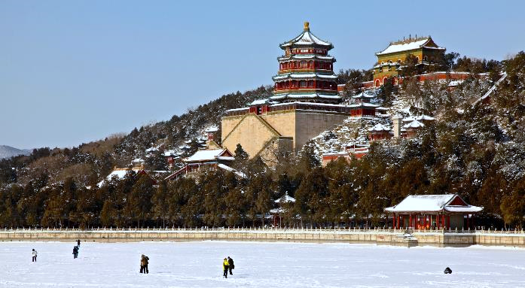

นำท่านแวะ ร้านปี่เซียะ สิ่งศักดิ์สิทธิ์เกี่ยวกับโชคลาภเงินทองของจีน และที่นี่ท่านจะได้ศึกษาศาสตร์แห่งการเสริมโชคลาภ บารมี ศาสตร์การแก้ไขฮวงจุ้ยของชาวจีน เหมาะสำหรับท่านที่ทำการค้าขาย หรือประกอบกิจการต่างๆ นำท่านช้อปปิ้งที่ ซิ่วสุ่ยเจีย หรือที่คนไทยรู้จัก
กลางวัน บริการอาหารกลางวัน ณ ภัตตาคาร เมนูอาหารจีนท้องถิ่น (9)
- สมควรแก่เวลานำท่านเดินทางสู่สนามบิน -
17.05 น. บินลัดฟ้าสู่ กรุงเทพฯ ประเทศไทย โดย สายการบินไทยแอร์เวย์ (Thai Airways) เที่ยวบินที่ TG615 พร้อมบริการอาหารและเครื่องดื่มบนเครื่อง (ใช้ระยะเวลาบินประมาณ 4 ชั่วโมง)
21.20 น. เดินทางถึง สนามบินสุวรรณภูมิ โดยสวัสดิภาพ

****************************************
** หากท่านที่ต้องออกตั๋วภายใน (เครื่องบิน รถทัวร์ รถไฟ) กรุณาสอบถามที่เจ้าหน้าที่ทุกครั้งก่อนทำการออกตั๋วเนื่องจาก
สายการบินอาจมีการปรับเปลี่ยนไฟล์ท หรือ เวลาบิน โดยไม่ได้แจ้งให้ทราบล่วงหน้า **
*** ขอบพระคุณทุกท่านที่ใช้บริการ ***

อัตราค่าบริการ
กำหนดการเดินทาง | ผู้ใหญ่  ห้องละ 2-3 ท่าน | 1 เด็ก 2 ผู้ใหญ่ เด็กมีเตียง และไม่มีเตียง | พักเดี่ยวเพิ่ม | ราคาไม่รวมตั๋วเครื่องบิน
05 – 09 ธันวาคม 2562 | 20,999 | 23,999 | 6,999 | 10,999
06 – 10 ธันวาคม 2562 | 20,999 | 23,999 | 6,999 | 10,999
07 – 11 ธันวาคม 2562 | 20,999 | 23,999 | 6,999 | 10,999
12 – 16 ธันวาคม 2562 | 18,999 | 21,999 | 4,999 | 9,999
13 – 17 ธันวาคม 2562 | 19,999 | 22,999 | 5,999 | 10,999
19 – 23 ธันวาคม 2562 | 19,999 | 22,999 | 5,999 | 10,999
20 – 24 ธันวาคม 2562 | 19,999 | 22,999 | 5,999 | 10,999
28 ธ.ค. 62 – 01 ม.ค. 62 | 25,999 | 28,999 | 7,999 | 15,999
29 ธ.ค. 62 – 02 ม.ค. 62 | 25,999 | 28,999 | 7,999 | 15,999

** อัตรานี้ ยังไม่รวมค่าทิปคนขับรถ หัวหน้าทัวร์ และมัคคุเทศก์ท้องถิ่น ท่านละ 1,500 บาท/ท่าน/ทริป**
** อัตรานี้ ยังไม่รวมค่าวีซ่ากรุ๊ปท่องเที่ยวเข้าประเทศจีน ท่านละ 1,500 บาท/ท่าน/ทริป**
(สำหรับหนังสือเดินทางไทย และต้องเดินทางไป-กลับพร้อมคณะเท่านั้น)
** อัตราค่าบริการ สำหรับเด็กอายุไม่ถึง 2 ขวบ ณ วันเดินทางกลับ (Infant) ท่านละ 7,900 บาท **

- โรงแรมที่พักอาจมีการสลับปรับเปลี่ยนขึ้นอยู่กับความเหมาะสมเป็นหลักโดยคำนึงถึงผลประโยชน์ลูกค้าเป็นหลัก
** สำหรับอัตราค่าบริการนี้ จำเป็นต้องมีผู้เดินทางจำนวน 15 ท่าน ขึ้นไป ในแต่ละคณะ กรณีที่มีผู้เดินทางไม่ถึงตามจำนวนที่กำหนด ทางบริษัทฯ ขอสงวนสิทธิ์ในการเลื่อนการเดินทาง หรือ เปลี่ยนแปลงอัตราค่าบริการ (ปรับราคาเพิ่มขึ้น เพื่อให้คณะได้ออกเดินทาง ตามความต้องการของผู้เดินทาง) **

อัตราค่าบริการนี้รวม

ค่าตั๋วเครื่องบินไป-กลับ พร้อมคณะ ค่าภาษีสนามบินทุกแห่งที่มี
ค่าน้ำหนักกระเป๋าสัมภาระท่านละไม่เกิน 20 กก. ค่ารถรับ-ส่ง และนำเที่ยวตามรายการ
ค่าที่พักตามที่ระบุในรายการ พักห้องละ 2 ท่านหรือ 3 ท่าน ค่าเข้าชมสถานที่ต่างๆ ตามรายการ
ค่าอาหารตามมื้อที่ระบุในรายการ ค่าจ้างมัคคุเทศก์คอยบริการตลอดการเดินทาง
ค่าประกันอุบัติเหตุระหว่างเดินทาง วงเงินท่านละ 1,000,000 บาท (เงื่อนไขตามกรมธรรม์)

อัตราค่าบริการนี้ไม่รวม

ค่าใช้จ่ายส่วนตัวนอกเหนือจากรายการที่ระบุ เช่น ค่าทำหนังสือเดินทาง ค่าโทรศัพท์ ค่าโทรศัพท์ทางไกล ค่าอินเตอร์เน็ต ค่าซัก รีด มินิบาร์ในห้อง รวมถึงค่าอาหารและเครื่องดื่มที่สั่งเพิ่มนอกเหนือรายการ (กรุณาสอบถามจากหัวหน้าทัวร์ก่อนการใช้บริการ)
ค่าทิปคนขับรถ หัวหน้าทัวร์ และมัคคุเทศก์ท้องถิ่น ท่านละ 1,500 บาท/ทริป/ต่อท่าน
ค่าธรรมเนียมและค่าบริการยื่นวีซ่ากรุ๊ปท่องเที่ยวเข้าประเทศจีน ท่านละ 1,500 บาท (โดยชำระพร้อมเงินมัดจำครั้งแรก) (สำหรับหนังสือ เดินทางไทย และต้องเดินทางไป-กลับพร้อมคณะเท่านั้น)
ค่าธรรมเนียมและค่าบริการยื่นวีซ่าท่องเที่ยวเข้าประเทศจีน ท่านละ 1,800 บาท (ในกรณีที่ทางรัฐบาลจีนประกาศยกเลิกวีซ่าหน้าด่าน หรือวีซ่ากรุ๊ป)
ค่าภาษีมูลค่าเพิ่ม 7% และภาษีหัก ณ ที่จ่าย 3%
เงื่อนไขการจอง และ การชำระค่าบริการ
- นักท่องเที่ยวหรือเอเย่นต์ กรุณาทำการจองล่วงหน้าก่อนเดินทางอย่างน้อย 21 วัน พร้อมชำระเงินมัดจำ ท่านละ 10,000 บาท ภายใน 3 วัน หลังจากวันจอง ตัวอย่างเช่น ท่านทำจองวันที่ 1 กรุณาระเงินมัดจำ ส่วนนี้ภายในวันที่ 3 ก่อนเวลา 14.00 น. เท่านั้น โดยระบบจะยกเลิกอัตโนมัติทันที หากยังไม่ได้รับยอดเงินมัดจำตามเวลาที่กำหนด และหากท่านมีความประสงค์จะเดินทางในพีเรียดเดิม ท่านจำเป็นต้องเช็คที่ว่างและทำจองเข้ามาใหม่อีกครั้ง กรณีที่คณะเต็ม มีคิวรอ (Waiting List) ทางบริษัทขอสงวนสิทธิ์ในการให้สิทธิ์ลูกค้ารายถัดไป เป็นไปตามระบบ ตามวัน และ เวลา ที่ทำรายการจองเข้ามาตามลำดับ เนื่องจากทุกพีเรียดทางบริษัทมีที่นั่งราคาพิเศษจำนวนจำกัด
- นักท่องเที่ยวหรือเอเย่นต์ กรุณาชำระค่าทัวร์ส่วนที่เหลือทั้งหมด ครบ 100% ก่อนวันเดินทางอย่างน้อย 21 วัน กรณีนักท่องเที่ยวหรือเอเย่นต์ไม่ชำระเงิน หรือ ชำระเงินไม่ครบภายในกำหนด ไม่ว่าส่วนใดส่วนหนึ่ง รวมไปถึง กรณีเช็คของท่านถูกปฏิเสธการจ่ายเงินไม่ว่ากรณีใดๆก็ตาม รวมทั้ง กรณีที่อยู่ในช่วงรอผลการอนุมัติวีซ่า รอนัดสัมภาษณ์วีซ่า ที่ทำให้ทางบริษัทไม่ได้รับเงินตามเวลาที่กำหนดไม่ว่ากรณีใดๆก็ตาม คือ ก่อนวันเดินทางอย่างน้อย 30 วัน ให้ถือว่านักท่องเที่ยวสละสิทธิการเดินทางในทัวร์นั้นๆทันที
- การติดต่อใดๆ กับทางบริษัท เช่น แฟกซ์ อีเมลล์ หรือ จดหมายฯ ต้องทำในวันเวลาทำการของทางบริษัท ดังนี้ วันจันทร์ ถึง ศุกร์ เวลา 9.00 น.–18.00 น. และ วันเสาร์ เวลา 9.00 น.–14.00 น. นอกจากวันเวลาดังกล่าวและวันหยุดนักขัตฤกษ์ที่รัฐบาลประกาศในปีนั้นๆถือว่าเป็นวันหยุดทำการของทางบริษัท

เงื่อนไขการยกเลิกการเดินทาง
- กรณีที่นักท่องเที่ยวหรือเอเย่นต์ต้องการขอยกเลิกการเดินทาง หรือ เลื่อน หรือ เปลี่ยนแปลง การเดินทาง นักท่องเที่ยวหรือเอเย่นต์ (ผู้มีรายชื่อในเอกสารการจอง) จะต้องแฟกซ์ อีเมลล์ หรือ เดินทางมาที่บริษัทอย่างใดอย่างหนึ่ง เพื่อลงนามในเอกสารแจ้งยืนยันยกเลิกการจองกับทางบริษัทเป็นลายลักษณ์อักษรเท่านั้น ทางบริษัทไม่รับยกเลิกการจองผ่านทางโทรศัพท์ไม่ว่ากรณีใดๆทั้งสิ้น
- กรณีนักท่องเที่ยวหรือเอเย่นต์ต้องการขอรับเงินค่าบริการคืน นักท่องเที่ยวหรือเอเย่นต์ (ผู้มีรายชื่อในเอกสารการจอง) จะต้องแฟกซ์ อีเมลล์ หรือ เดินทางมาที่บริษัทอย่างใดอย่างหนึ่ง เพื่อลงนามดำเนินการขอรับเงินค่าบริการคืน โดยแนบหนังสือมอบอำนาจประกอบ (กรณีดำเนินการแทนผู้เดินทาง) พร้อมหลักฐาน ได้แก่ ใบเรียกเก็บเงิน หลักฐานการชำระเงินค่าบริการต่างๆทั้งหมด พาสปอร์ตหน้าแรกของผู้เดินทาง สำเนาบัตรประชาชนของผู้รับมอบอำนาจ และหน้าสมุดบัญชีธนาคารที่ต้องการให้นำเงินเข้าให้ครบถ้วน โดยมีเงื่อนไขการคืนเงินค่าบริการดังนี้
2.1 ยกเลิกก่อนวันเดินทางไม่น้อยกว่า 30 วัน คืนเงินค่าบริการร้อยละ 100 ของเงินค่าบริการ
2.2 ยกเลิกก่อนวันเดินทางไม่น้อยกว่า 15 วัน คืนเงินค่าบริการร้อยละ 50 ของเงินค่าบริการ
2.3 ยกเลิกก่อนวันเดินทางน้อยกว่า 15 วัน ไม่คืนเงินค่าบริการที่ชำระแล้วทั้งหมด
** ทั้งนี้ ทางบริษัทจะหักค่าใช้จ่ายที่ได้จ่ายจริงจากค่าบริการที่ชำระแล้วเนื่องจากการจัดเตรียม การจัดการนำเที่ยวให้แก่นักท่องเที่ยว เช่น การสำรองที่นั่งตั๋วเครื่องบิน การจองที่พัก เป็นต้น **
**เนื่องจากราคานี้เป็นราคาโปรโมชั่น ตั๋วเครื่องบินต้องเดินทางตามวันที่ ที่ระบุบนหน้าตั๋วเท่านั้น จึงไม่สามารถยกเลิก หรือเปลี่ยนแปลงการเดินทางใดๆ ทั้งสิ้น ถ้ากรณียกเลิก หรือเปลี่ยนแปลงการเดินทาง ทางบริษัทฯ ขอสงวนสิทธิ์ไม่คืนเงินทั้งหมดให้กับท่านทุกกรณี**
- การเดินทางที่ต้องการันตีมัดจำหรือซื้อขาดแบบมีเงื่อนไข หรือเที่ยวบินเหมาลำ Charter Flight หรือ Extra Flight กับสายการบิน หรือผ่านตัวแทนในประเทศหรือต่างประเทศ จะไม่มีการคืนเงินมัดจำหรือค่าบริการทั้งหมดไม่ว่ากรณีใดๆก็ตาม
- สำหรับอัตราค่าบริการนี้ จำเป็นต้องมีผู้เดินทางจำนวน 15 ท่าน ขึ้นไป ในแต่ละคณะ กรณีที่มีผู้เดินทางไม่ถึงตามจำนวนที่กำหนด ทางบริษัทฯ ขอสงวนสิทธิ์ในการยกเลิก เลื่อน หรือ เปลี่ยนแปลง อัตราค่าบริการ (ปรับราคาเพิ่มขึ้น เพื่อให้คณะได้ออกเดินทาง ตามความต้องการ) โดยทางบริษัทจะแจ้งให้กับนักท่องเที่ยวหรือเอเย่นต์ทราบล่วงหน้าอย่างน้อย 10 วัน ก่อนการเดินทางสำหรับประเทศที่ไม่มีวีซ่า และ อย่างน้อย 21 วัน ก่อนการเดินทางสำหรับประเทศที่มีวีซ่า แต่หากทางนักท่องเที่ยวหรือเอเย่นต์ทุกท่านยินดีที่จะชำระค่าบริการเพิ่มจากการที่มีนักท่องเที่ยวร่วมเดินทางน้อยกว่าที่ทางบริษัทกำหนดเพื่อให้คณะเดินทางได้ ทางบริษัทยินดีที่จะให้บริการและดำเนินการต่อไป
- ในกรณีที่ลูกค้าดำเนินการยื่นวีซ่าเรียบร้อยแล้ว ทางบริษัทขอสงวนสิทธิ์ไม่คืนค่าทัวร์ที่ลูกค้าชำระมาแล้วไม่ว่าส่วนใดส่วนหนึ่ง ยกเว้นในกรณีที่วีซ่าไม่ผ่านการอนุมัติจากทางสถานทูต กรณีนี้ทางบริษัทจะคิดค่าใช้จ่ายตามที่เกิดขึ้นจริงทั้งหมด โดยคำนึงถึงประโยชน์ของลูกค้าเป็นสำคัญ
- การติดต่อใดๆ กับทางบริษัทเช่น แฟกซ์ อีเมลล์ หรือจดหมายฯ ต้องทำในวันเวลาทำการของทางบริษัท ดังนี้ วันจันทร์ ถึงศุกร์ เวลา 9.00 น. – 18.00 น. และวันเสาร์ เวลา 9.00 น.-14.00 น. นอกจากวันเวลาดังกล่าวและวันหยุดนักขัตฤกษ์ที่รัฐบาลประกาศในปีนั้นๆถือว่าเป็นวันหยุดทำการของทางบริษัท

ข้อมูลสำคัญเกี่ยวกับ การยื่นคำร้องขอวีซ่า ที่ท่านควรทราบ
  - ทางบริษัทฯขอสงวนสิทธิ์ในการยื่นวีซ่าแบบหมู่คณะเท่านั้น กรณีที่ท่านไม่สามารถยื่นวีซ่าพร้อมคณะได้ จะต้องยื่นก่อน หรือ หลัง คณะ และหากเกิดค่าใช้จ่ายไม่ว่ากรณีใดๆก็ตาม ท่านจำเป็นจะต้องชำระค่าใช้จ่ายที่เกิดขึ้นตามจริงทั้งหมด เช่น ค่าบัตรโดยสารโดยเครื่องบิน (ตั๋ว) จะต้องออกก่อนแต่วีซ่ายังไม่ออก เนื่องจากท่านยื่นหลังคณะ
  - การยื่นขอวีซ่าท่องเที่ยวประเทศจีนแบบหมู่คณะ ไม่จำเป็นต้องใช้หนังสือเดินทางฉบับจริง หากท่านส่ง สำเนาหน้าหนังสือเดินทาง (หน้าแรกที่มีรูป) ชัดเจน สแกนไฟล์เป็นรูปภาพ หรือ ไฟล์ PDF. มาให้กับทางบริษัทเรียบร้อยแล้ว

การเตรียมเอกสาร เพื่อขอยื่นวีซ่าท่องเที่ยวประเทศจีน แบบหมู่คณะ
สำหรับผู้เดินทางที่ถือหนังสือเดินทางไทย
- สำเนาหน้าหนังสือเดินทาง (หน้าแรกที่มีรูป) ชัดเจน โดยสแกนไฟล์เป็นรูปภาพ หรือ ไฟล์ PDF. (รูปถ่ายจากมือถือไม่สามารถใช้ได้) มีอายุการใช้งานคงเหลือไม่น้อยกว่า 6 เดือน ณ วันเดินทางกลับ และมีหน้าว่างไม่ต่ำกว่า 2 หน้า
- รูปถ่ายสี หน้าตรง ขนาด 3.5 x 4.5 เซนตืเมตร (ถ่ายคู่กับหนังสือเดินทาง) ฉากหลังต้องเป็นพื้นสีขาว ถ่ายมาแล้วไม่เกิน 3 เดือน

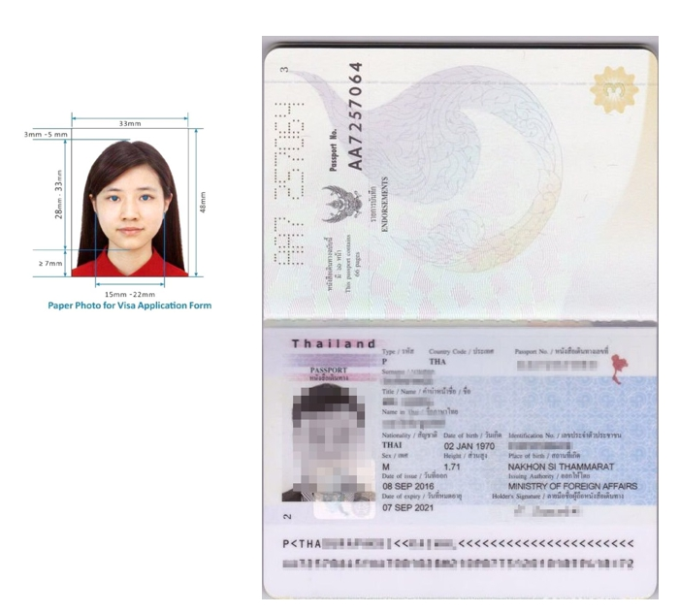

  - กรณีผู้เดินทางอายุไม่ถึง 18 ปีบริบูรณ์
- กรณีเด็ก ไม่ได้เดินทางกับ บิดาและมารดา จำเป็นต้องมี หนังสือยินยอมให้บุตรเดินทาง ไปต่างประเทศ ที่ออกโดยสำนักงานเขตหรืออำเภอ ตามสำเนาทะเบียนบ้าน ทั้งภาษาไทย และ ภาษาอังกฤษ , สำเนาหน้าหนังสือเดินทาง ของบิดา และ มารดา , หนังสือรับรองค่าใช่จ่าย (ภาษาไทย และ ภาษาอังกฤษ) พร้อมลงนามสำเนาถูกต้อง
- กรณีเด็ก ไม่ได้เดินทางกับ บิดา จำเป็นต้องมี หนังสือยินยอมให้บุตรเดินทาง ไปต่างประเทศ (ของมารดา) ให้บุตรเดินทางไปต่างประเทศ ที่ออกโดยสำนักงานเขตหรืออำเภอ ตามทะเบียนบ้าน (ภาษาไทย และ ภาษาอังกฤษ) , สำเนาหน้าหนังสือเดินทาง ของบิดา และ มารดา หนังสือรับรองค่าใช่จ่าย (ภาษาไทย และ ภาษาอังกฤษ)
- กรณีเด็ก ไม่ได้เดินทางกับ มารดา จำเป็นต้องมี หนังสือยินยอมให้บุตรเดินทาง ไปต่างประเทศ (ของบิดา) ให้บุตรเดินทางไปต่างประเทศ ที่ออกโดยสำนักงานเขตหรืออำเภอ ตามทะเบียนบ้าน (ภาษาไทย และ ภาษาอังกฤษ) , สำเนาหน้าหนังสือเดินทาง ของบิดา และ มารดา หนังสือรับรองค่าใช่จ่าย (ภาษาไทย และ ภาษาอังกฤษ)
3. สำเนาสูจิบัตร ในกรณีที่ผู้เดินทางอายุต่ำกว่า 18 ปี
** รายละเอียดเอกสารการยื่นขอวีซ่าที่ได้กล่าวมานี้ เป็นเพียงข้อมูลเบื้องต้นที่ทางบริษัทฯ ได้จัดทำขึ้นจากประสบการณ์และระเบียบของสถานทูตฯ ซึ่งอาจมีการเปลี่ยนแปลงได้ ตามแต่สถานการณ์ และคุณสมบัติของลูกค้าในแต่ละราย โดยอยู่ที่ดุลยพินิจของประเทศปลายทางเป็นผู้ดำเนินการ **
** เอกสารที่ใช้ในการทำวีซ่ากรุ๊ป สามารถเปลี่ยนแปลงได้ตลอดเวลา ทั้งนี้ขึ้นอยู่กับตำรวจตรวจคนเข้าเมืองนั่นเป็นผู้กำหนด จึงอาจทำให้มีการเรียกเก็บเอกสารอื่นๆเพิ่มเติ่มกะทันหัน **
** สำหรับบุคคลที่เคยเดินทางไป 22 ประเทศดังต่อไปนี้ ตั้งแต่วันที่ 1 มกราคม 2014 เป็นต้นมา จะไม่สามารถยื่นวีซ่ากรุ๊ปหรือวีซ่าแบบกลุ่มได้ ซึ่งได้แก่ **
1. อิสราเอล 2. อัฟกานิสถาน 3. ปากีสถาน 4. อุซเบกิสถาน 5. ทาจิกิสขาน 6. เติร์กเมนิสถาน
7. อิหร่าน 8. อิรัก 9. ตุรกี 10. อียิปต์ 11. ซาอุดิอาระเบีย 12. ซีเรีย
13. เลบานอน 14. จอร์แดน 15. อินเดีย 16. ศรีลังกา 17. ลิเบีย 18. ซูดาน
19. แอลจีเรีย 20. ไนจีเรีย 21. คาซัคสถาน 22. รัฐปาเลสไตน์

เงื่อนไข และ ข้อควรทราบอื่นๆ ทั่วไป ที่ท่านควรทราบ
  - ทัวร์นี้สำหรับผู้มีวัตถุประสงค์เพื่อการท่องเที่ยวเท่านั้น
  - ทัวร์นี้ขอสงวนสิทธิ์สำหรับผู้เดินทางที่ถือหนังสือเดินทางธรรมดา (หน้าปกสีน้ำตาล / เลือดหมู) เท่านั้น กรณีที่ท่านถือหนังสือเดินทางราชการ (หน้าปกสีน้ำเงินเข้ม) หนังสือเดินทางทูต (หน้าปกสีแดงสด) และต้องการเดินทางไปพร้อมคณะทัวร์อันมีวัตถุประสงค์เพื่อการท่องเที่ยว โดยไม่มีจดหมายเชิญ หรือ เอกสารใดเชื่อมโยงเกี่ยวกับการขออนุญาตการใช้หนังสือเดินทางพิเศษอื่นๆ หากไม่ผ่านการอนุมัติของเคาท์เตอร์ เช็คอิน ด่านตรวจคนเข้าเมือง ทั้งฝั่งประเทศไทยขาออก และ ต่างประเทศขาเข้าไม่ว่ากรณีใดก็ตาม ทางบริษัทขอสงวนสิทธิ์ในการไม่รับผิดชอบความผิดพลาดที่จะเกิดขึ้นในส่วนนี้ และ ทัวร์นี้เป็นทัวร์แบบเหมาจ่าย หากท่านไม่ได้ร่วมเดินทางหรือใช้บริการตามที่ระบุไว้ในรายการไม่ว่าบางส่วนหรือทั้งหมด หรือถูกปฏิเสธการเข้า-ออกเมือง หรือด้วยเหตุผลใดๆก็ตาม ทางบริษัทขอสงวนสิทธิ์ไม่คืนเงินค่าบริการไม่ว่าบางส่วนหรือทั้งหมดให้แก่ท่านไม่ว่ากรณีใดๆก็ตาม
  - ทัวร์นี้เป็นทัวร์แบบเหมาจ่าย หากท่านไม่ได้ร่วมเดินทางหรือใช้บริการตามที่ระบุไว้ในรายการไม่ว่าบางส่วนหรือทั้งหมด หรือถูกปฏิเสธการเข้า-ออกเมือง หรือด้วยเหตุผลใดๆก็ตาม ทางบริษัทขอสงวนสิทธิ์ไม่คืนเงินค่าบริการไม่ว่าบางส่วนหรือทั้งหมดให้แก่ท่านไม่ว่ากรณีใดๆก็ตาม
  - ทางบริษัทขอสงวนสิทธิ์ไม่รับผิดชอบค่าเสียหายจากความผิดพลาดในการสะกดชื่อ นามสกุล คำนำหน้าชื่อ เลขที่หนังสือเดินทาง เลขที่วีซ่า และอื่นๆ เพื่อใช้ในการจองตั๋วเครื่องบิน ในกรณีที่นักท่องเที่ยวหรือเอเย่นต์ไม่ได้ส่งหน้าหนังสือเดิน และ หน้าวีซ่ามาให้กับทางบริษัทพร้อมการชำระเงินมัดจำหรือส่วนที่เหลือทั้งหมด
  - ทางบริษัทขอสงวนสิทธิ์ในการเปลี่ยนแปลงรายการการเดินทางตามความเหมาะสม เพื่อให้สอดคล้องกับสถานการณ์ ภูมิอากาศ และเวลา ณ วันที่เดินทางจริงของประเทศที่เดินทาง ทั้งนี้ ทางบริษัทจะคำนึงถึงความปลอดภัย และ ประโยชน์ของลูกค้าเป็นสำคัญ
  - ทางบริษัทขอสงวนสิทธิ์ไม่รับผิดชอบต่อความเสียหายหรือค่าใช้จ่ายใดๆ ที่เพิ่มขึ้นของนักท่องเที่ยวที่ไม่ได้เกิดจากความผิดของทางบริษัท เช่น ภัยธรรมชาติ การจลาจล การนัดหยุดงาน การปฏิวัติ อุบัติเหตุ ความเจ็บป่วย ความสูญหายหรือเสียหายของสัมภาระ ความล่าช้า เปลี่ยนแปลง หรือการบริการของสายการบิน เหตุสุดวิสัยอื่น เป็นต้น
  - อัตราค่าบริการนี้คำนวณจากอัตราแลกเปลี่ยนเงินตราต่างประเทศ ณ วันที่ทางบริษัทเสนอราคา ดังนั้น ทางบริษัทขอสงวนสิทธิ์ในการปรับราคาค่าบริการเพิ่มขึ้น ในกรณีที่มีการเปลี่ยนแปลงอัตราแลกเปลี่ยนเงินตราต่างประเทศ ค่าตั๋วเครื่องบิน ค่าภาษีน้ำมัน ค่าภาษีสนามบิน ค่าประกันภัยสายการบิน การเปลี่ยนแปลงเที่ยวบิน ฯลฯ ที่ทำให้ต้นทุนสูงขึ้น
  - มัคคุเทศก์ พนักงาน หรือตัวแทนของทางบริษัท ไม่มีอำนาจในการให้คำสัญญาใดๆ แทนบริษัท เว้นแต่มีเอกสารลงนามโดยผู้มีอำนาจของบริษัทกำกับเท่านั้น
  - นักท่องเที่ยวต้องมีความพร้อมในการเดินทางทุกประการ หากเกิดเหตุสุดวิสัยใดๆ ระหว่างรอการเดินทาง อันไม่ใช่เหตุที่เกี่ยวข้องกับทางบริษัท อาทิเช่น วีซ่าไม่ผ่าน เกิดอุบัติภัยที่ไม่สามารถควบคุมได้ นอกเหนือการควบคุมและคาดหมาย ทางบริษัทจะรับผิดชอบคืนค่าทัวร์เฉพาะส่วนที่บริษัทยังไม่ได้ชำระแก่ทางคู่ค้าของทางบริษัท หรือจะต้องชำระตามข้อตกลงแก่คู่ค้าตามหลักปฏิบัติเท่านั้น
  - กรุณาแยกของเหลว เจล สเปรย์ ที่จะนำติดตัวขึ้นเครื่องบิน ต้องมีขนาดบรรจุภัณฑ์ไม่เกิน 100 มิลลิลิตรต่อชิ้น และรวมกันทุกชิ้นไม่เกิน 1,000 มิลลิลิตร โดยแยกใส่ถุงพลาสติกใสซึ่งมีซิปล็อคปิดสนิท และสามารถนำออกมาให้เจ้าหน้าที่ตรวจได้อย่างสะดวก ณ จุดเอ็กซ์เรย์ อนุญาตให้ถือได้ท่านละ 1 ใบเท่านั้น ถ้าสิ่งของดังกล่าวมีขนาดบรรจุภัณฑ์มากกว่าที่กำหนดจะต้องใส่กระเป๋าใบใหญ่และฝากเจ้าหน้าที่โหลดใต้ท้องเครื่องบินเท่านั้น
  - สิ่งของที่มีลักษณะคล้ายกับอาวุธ เช่น กรรไกรตัดเล็บ มีดพก แหนบ อุปกรณ์กีฬาฯ จะต้องใส่กระเป๋าใบใหญ่และฝากเจ้าหน้าที่โหลดใต้ท้องเครื่องบินเท่านั้น
  - คณะทัวร์นี้ เป็นการชำระค่าใช้จ่ายทั้งหมดแบบผูกขาดกับตัวแทนบริษัทที่ได้รับการรับรองอย่างถูกต้อง ณ ประเทศปลายทาง ซึ่งบางส่วนของโปรแกรมอาจจำเป็นต้องท่องเที่ยวอันเป็นไปตามนโยบายของประเทศปลายทางนั้นๆ กรณีที่ท่านไม่ต้องการใช้บริการส่วนใดส่วนหนึ่ง ไม่ว่ากรณีใดก็ตาม จะไม่สามารถคืนค่าใช้จ่ายให้ได้ และ อาจมีค่าใช้จ่ายเพิ่มเติมขึ้นตามมาเป็นบางกรณี ทางบริษัทขอสงวนสิทธิ์ในการเรียกเก็บค่าใช้จ่ายที่เกิดขึ้นจริงทั้งหมดกับผู้เดินทาง กรณีที่เกิดเหตุการณ์นี้ขึ้น ไม่ว่ากรณีใดก็ตาม

